# Linux三剑客

## Grep

这个命令全称为是**Global Regular Expression Print，即全局正则表达式打印。它使用强大的正则表达式匹配相应的文本。是Linux中最强大的命令之一**

Grep + 过滤文本 +（参数）+ 要过滤的文件

返回的是过滤后的结果，如果筛选到，则返回筛选到的文本。否则，返回空值。

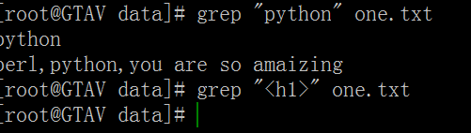

参数-c，只返回匹配到的行数

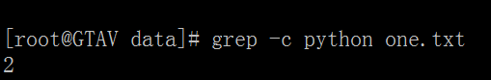

参数-v， 返回不匹配的内容

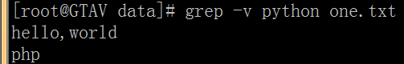

参数-n，返回匹配到的行号

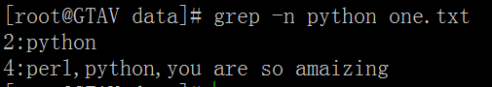

# Sed

Sed命令，是一个Linux三剑客第二个，同样用来替换，查找。

Sed命令主要是对每一行进行处理，增加，修改，删除，选取的操作。文件内容没有改变，除非使用重定向输出。它更多的用于编辑内容以筛选出需要的内容然后进行编辑和输出

格式为：set 参数 “command” 文件名

-n 使用安静模式。默认的，每次sed命令执行，所有的来自STDIN的字符都会被打印一次，使用这个参数可以只打印选取的结果

常用command:

d : 忽略，用来忽略指定的行

忽略第二行：

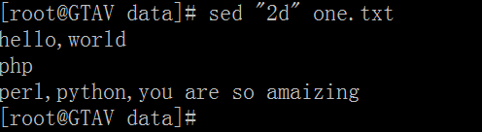

返回除了第一行到第二行之外的内容：

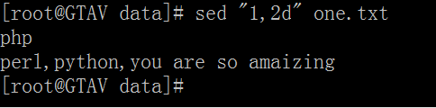

增加指定内容到某一行的后面

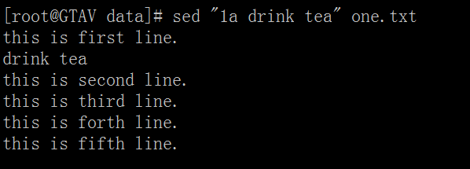

增加多个同样的内容到多行，在一到三行里增加drink tea

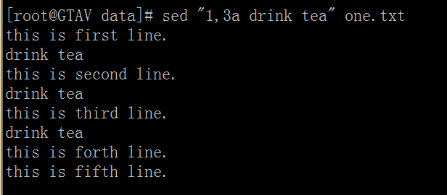

可以增加换行符来让每一行之间有空间

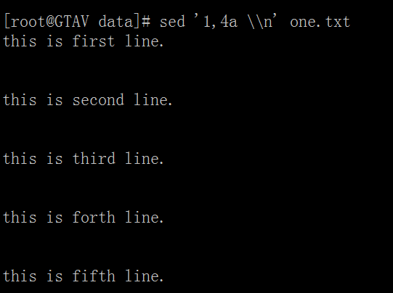

使用c来替换成目标内容

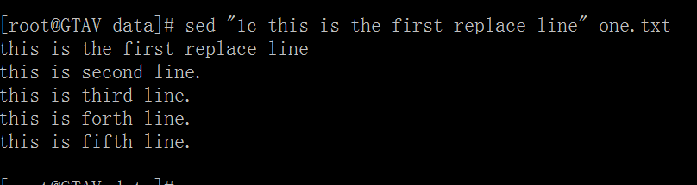

替换字符串: ‘s/要替换的字符串/替换成什么字符串/g’

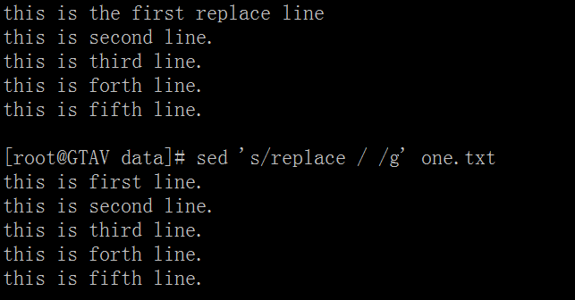

把replace替换为空字符串

筛选指定的行到底部最后一行

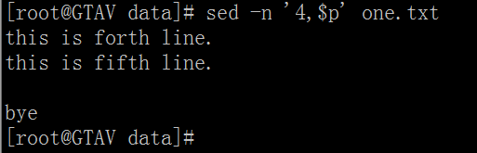

替换文件中的所有指定的内容

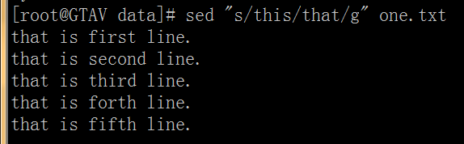

可以使用正则表达式来筛选替换的内容，支持的正则表达式如下：

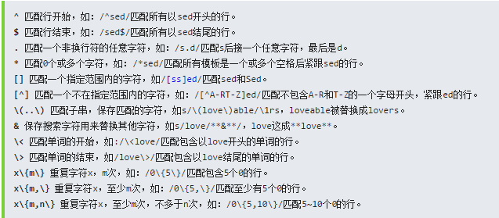

-e用来在一行执行多个命令

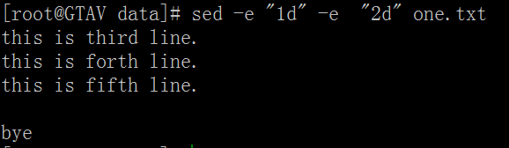

W，写入命令，sed ‘/要写入的字符串/w file’ finename ，把filname中的和匹配的字符串能匹配到的行写入到file中。

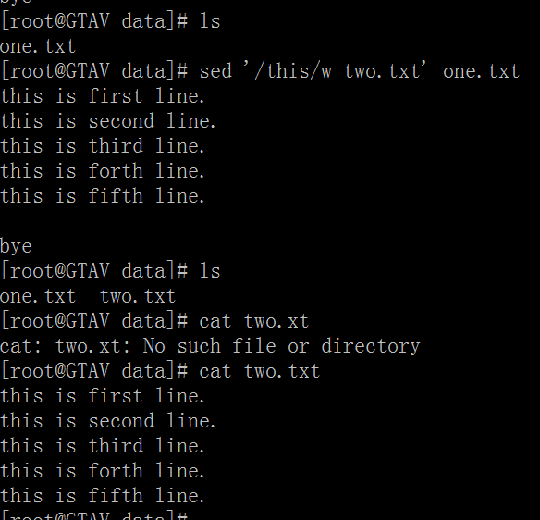

打印奇数行和偶数行

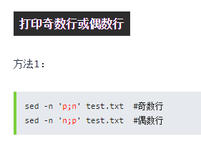

# Linux三剑客之AWK